Конкурс
конспектов уроков и тематических занятий, проводимых в музее ОУ

ТЕХНОЛОГИЧЕСКАЯ КАРТА
УРОКА ОБЩЕСТВОЗНАНИЯ В 5 КЛАССЕ
ПО ТЕМЕ «ПОКОЛЕНИЕ ВЕЩЕЙ»

Разработал учитель обществознания
МБОУ «Юледурская средняя общеобразовательная школа»
Куженерского района
Республики Марий Эл
Петров Евгений Васильевич

с. Юледур
2013 год
МБОУ «Юледурская средняя общеобразовательная школа»
Класс 5
Учитель: Петров Евгений Васильевич
Предмет: Обществознание
Тема урока: Поколение вещей

Технологическая карта изучения темы «Поколение вещей»

Тема | Поколение вещей
Цель | Способствовать формированию умений давать личностную оценку отношению к вещам людей и общества в целом
Задачи | Образовательная: научить обучающихся описывать вещи, объединять различные вещи в поколения, давать им характеристику.  Развивающая: продолжить формирование умений самостоятельно строить рассказ на основе различных источников информации, обобщать отдельные факты.  Воспитательная: воспитывать чувство уважения к тем людям, которые создавали различные предметы материальной культуры.
Тип урока | Урок открытия нового знания
Планируемые результаты | Личностные УУД:  - развитие мотивов учебной деятельности и формирование личностного смысла учения;  - умение вести себя в соответствии с морально-этическими нормами поведения в общественных местах;  - осознавать себя гражданином России и ценной частью многоликого изменяющегося мира, в том числе  объяснять, что связывает тебя с твоими земляками, народом, с историей, культурой, судьбой твоего народа и всей России;  - оценивать усваиваемое содержание учебного материала (исходя из личностных ценностей).  Регулятивные УУД:  - освоение способов решения проблем творческого и поискового характера;  - уметь определять и формулировать цель деятельности на уроке;  - формулировать учебные задачи;  - составлять план выполнения задач, работая по плану, сверять свои действия с целью и при необходимости исправлять ошибки с помощью учителя;  - работая по плану, сверять свои действия с целью и, при необходимости, исправлять ошибки с помощью учителя;  - умение работать по предложенному учителем плану;  - умение прогнозировать ситуацию;  - высказывать свое предположение на основе учебного материала;  - осуществлять самоконтроль;  - совместно с учителем и одноклассниками давать оценку своей деятельности на уроке;  - вносить необходимые коррективы в действие после его завершения на основе его оценки и учёта характера сделанных ошибок;  - устанавливать связь между целью деятельности и ее результатом.  Познавательные УУД:  - самостоятельно предполагать, какая информация нужна для решения учебной задачи;  - ориентироваться в своей системе знаний (определять границы знания/незнания);  - отбирать необходимые для решения учебной задачи источники информации среди предложенных учителем словарей, энциклопедий, справочников;  - извлекать информацию, представленную в разных формах (текс, иллюстрация);  - проводить анализ учебного материала, на основе обобщения знаний делать выводы;  - умение перерабатывать полученную информацию: находить ответы на вопросы, используя свой жизненный опыт;  - относить объекты к известным понятиям;  - выполнять универсальные логические действия;  - овладение логическими действиями сравнения, анализа, синтеза, построения рассуждений;  - определять причины явлений и событий, делать выводы на основе обобщения знаний.  Коммуникативные УУД:  - уметь совместно договариваться о правилах поведения и общения и следовать им;  - уметь оформлять свои мысли в устной и письменной речи с учётом своих жизненных и учебных ситуаций;  - точно и полно выражать свои мысли;  - готовность слушать собеседника и вести диалог;  - готовность признавать возможность существования различных точек зрения и права каждого иметь свою; - излагать своё мнение и аргументировать свою точку зрения и оценку событий;  - уметь с достаточной полнотой и точностью выражать свои мысли;  - уметь передавать содержание в сжатом, выборочном или развёрнутом виде;  - учиться критично относиться к собственному мнению;  - слушать других, пытаться принимать другую точку зрения, быть готовым изменить свою точку зрения;  - организовывать учебное взаимодействие в группе;  - предвидеть (прогнозировать) последствия коллективных решений;  - выполнять различные роли в группе (лидера, исполнителя, критика).  Предметные:  - осознание связи между понятиями «поколение людей» и «поколение вещей»;  - понимание значения вещей в жизни человека;  - выработка умений применять знания в конкретной ситуации.
Основные понятия | Материальная культура, вещи, поколения вещей, статус человека.
Межпредметные связи | История, технология, биология
Ресурсы:  - основные  - дополнительные | Экспонаты школьного музея.  Учебник «Обществознание 5 класс». С. 28 – 35.  Толковый словарь.
Технология проведения урока | Проблемно-диалогическая
Организация пространства | Фронтальная работа, работа в группах, парах, индивидуальная работа.
Ход урока

Этапы урока | Деятельность  учителя | Деятельность  учеников | Планируемые результаты
Этапы урока | Деятельность  учителя | Деятельность  учеников | Предметные | УУД
1. Организацион-ный (этап мотива-ции) (1 мин.)  Цели:  - создать условия для возникновения у обучающихся внутренней потребности включения в учебную деятельность; | Организует ребят на совместную работу  - Добрый день, ребята! Сегодня мы с вами отправимся в очень необычное место, которое хранит много тайн. Чтобы раскрыть эти тайны, вы должны быть внимательными, активными, организованными. Проверьте, всё ли подготовлено вами к уроку. | Проверяют организа-цию своих рабочих мест. |  | Личностные:  - развитие мотивов учебной деятельности и формирование личностного смысла учения.  Регулятивные:  - осуществлять самоконтроль.
2. Актуализация опорных знаний и умений (3 мин.)  .Цель:  Активизация соответствующих мыслительных операций (анализ, обобщение, классификация и т.д.) и познавательных процессов (внимание, память). | Создаёт условия для возникновения у учеников внутренней потребности включения в учебную деятельность.  Делит класс на 4 группы, каждой группе предлагает отгадать загадку.  I группа: В лесу родился,  В лесу вырос,  А в дом пришел –  Всех к себе собрал.  (стол)  II группа: Я и дом украшаю,  Я и пыль собираю.  А меня люди топчут ногами,  А потом ещё бьют батогами.  (ковёр)  II группа: Широка да тонка,  Надувает бока,  Весь день на мне ездит,  Не слезая сидит,  А ночь придет –  Свернётся и спит.  (рубашка)  IV группа: У носатого у Фоки  Постоянно руки в боки.  Фока воду кипятит  И как зеркало блестит.  (самовар)  Выслушивает ответы детей. | Работа в группах: дети  обсуждают и предлага-ют варианты ответов. |  | Регулятивные:  - освоение способов решения проблем творческого и поискового характера.  Коммуникативные:  - уметь совместно договариваться о правилах поведения и общения и следовать им;  - уметь оформлять свои мысли в устной форме;  - выполняя различные роли в группе (лидера, исполнителя, критика), сотрудничать в совместном решении проблемы.  Познавательные:  - выполнять анализ учебного материала; обобщение.
3. Постановка учебной проблемы, формулировка темы урока, постановка цели  (7 мин.)  Цель:  - создание условий для формулировки темы урока;  постановки цели урока, планирования деятельности | Организует формулировку темы урока c мотивирующим приёмом (приём «актуальности»)  Организует постановку цели урока детьми.  Организует планирование совместной деятельности  Задает вопрос:  - Что общего между отгаданными предметами?  Выслушивает ответы детей, подводит их к выводу.  - Использовал ли эти вещи человек в прошлом?  - Где можно увидеть предки этих вещей?  - Вспомните, что называется поколением людей.  - Можно ли понятие «поколение» отнести к вещам?  - Какие цели мы ставим на сегодняшнем уроке?  - Как мы можем достичь поставленной цели? | Отвечают на вопросы учителя.  Приходят к выводу:  Все эти предметы необходимы в по-вседневной жизни людей.  Предлагают варианты ответов. Приходят к общему мнению, что старинные вещи хранятся в музее.  С помощью учителя формулируют тему урока.  С помощью учителя ставят цель (научиться объединять различные вещи в поколения, давать им характерис-тику) и планируют свою деятельность:  1) определиться, что такое вещи, поколение вещей, статус человека;  2) посетив школьный музей, выяснить роль вещей в разные исторические эпохи;  3) прийти к пониманию, что вещи – это свидетели прошлого и показатели настоящего (зафиксировать в рабочих тетрадях).  Определяют последовательность действий. | Понятие «мате-риальная культура» | Личностные:  - развитие мотивов учебной деятельности и формирование личностного смысла учения.  Регулятивные:  - уметь определять и формулировать цель на уроке с помощью учителя;  - составлять план решения проблемы совместно с учителем.  Познавательные:  - ориентироваться в своей системе знаний (определять границы знания/незнания).  Коммуникативные:  - точно и полно выражать свои мысли;  - готовность слушать собеседника и вести диалог;  - излагать своё мнение и аргументи-ровать свою точку зрения.
4. Открытие ново-го знания (6 мин.)  Цель:  Обеспечение восприятия, осмысления и первичного запоминания знаний, связей и отношений в объекте изучения. | Организует работу по формированию  понятий «вещь», «поколение вещей», «статус человека»  Найдите и зачитайте определение вещи, поколения вещей, статуса человека (см. словарь). Запишите их в рабочей тетради. | Зачитывают определение вещи, поколения вещей, статуса человека. Записывают определе-ния в рабочих тетрадях.  . | Понятия «вещь», «поколение вещей», «статус человека» | Коммуникативные:  - уметь оформлять свои мысли в устной форме; слушать и понимать речь других;  - готовность признавать возможность существования различных точек зрения и права каждого иметь свою.  Регулятивные:  - работая по плану, сверять свои действия с целью и, при необходимости, исправлять ошибки с помощью учителя.  Познавательные:  - отбирать необходимые для решения учебной задачи источники информации среди предложенных учителем словарей, энциклопедий, справочников;  - умение перерабатывать полученную информацию;  - находить ответы на вопросы, используя свой жизненный опыт.
5. Инструктаж по правилам поведе-ния в музее, организация самос-тоятельной работы учащихся (2 мин.)  Цель:  Ориентирование на соблюдение правил поведения, на выполнение самос-тоятельной работы. | Проводит беседу с обучающимися по правилам поведения в музее, предоставляет учащимся задания для самостоятельной работы  Делит учащихся по парам, каждой паре выдает лист наблюдения (приложение 1). | Перечисляют правила поведения в музее, получают листы наблюдения и ознакамливаются с ними |  | Личностные:  - умение вести себя в соответствии с морально-этическими нормами поведения в общественных местах.  Регулятивные:  - умение работать по предложенному учителем плану;  - умение прогнозировать ситуацию.  Познавательные:  - осуществлять анализ учебного материала; на основе обобщения знаний делать выводы.  Коммуникативные:  - готовность слушать собеседника и вести диалог.
6. Проведение  экскурсии (16 мин.)  Цель:  Усвоение учебного материала. | Предоставляет слово заранее подготовленным экскурсоводам из числа учащихся. | Два экскурсовода-краеведа знакомят товарищей с экспонатами музея, рассказывают об истории вещей (приложение 2). |  | Личностные:  - осознавать себя гражданином России и ценной частью многоликого изменяющегося мира, в том числе объяснять, что связывает тебя с историей, культурой, судьбой твоего народа и всей России.  Познавательные:  - самостоятельно предполагать, какая информация нужна для решения предметной учебной задачи, состоящей из нескольких шагов;  - относить объекты к известным понятиям.
7. Первичное закрепление (4 мин.)  Цель:  Установление правильности и осознанности усвоения учебного материала, выявление пробелов, неверных представлений, их коррекция. | Организует заполнение обучающимися листов наблюдения | Обучающиеся в парах заполняют листы наблюдения, осматри-вая изучаемые предметы. | Выработка умений применять знания в конкретной ситуации | Регулятивные:  - работая по плану, сверять свои действия с целью.  Познавательные:  - выполнять универсальные логичес-кие действия.  Коммуникативные:  - оформлять свои мысли в устной и письменной речи с учетом своих учебных и жизненных речевых ситуаций;  - слушать других, пытаться принимать другую точку зрения, быть готовым изменить свою точку зрения;  - организовывать учебное взаимо-действие в группе;  - предвидеть (прогнозировать) последствия коллективных решений.
8. Рефлексия учебной деятельности на уроке (5 мин.)  Цель:  Анализ и оценка успешности достижения цели; выявление качества и уровня овладения знаниями. | Организует фиксирование нового содержания.  - Какие учебные задачи вы поставили перед собой на уроке?  - На все ли задачи удалось найти правильный ответ?  Организует фронтальную проверку.  Проводит викторину по материалам урока, определяет самого активного и внимательного посетителя музея, который получает памятное удостоверение (приложение 4).  Организует выполнение учащимися самооценки  Расскажите по вопросам, чему научились на уроке.  - Что сделано на уроке?  - Что является главным результатом для меня?  - Каким способом достигли результата?  - Соответствует ли полученный результат поставленным целям?  - Какие изменения со мной происходят или могут произойти? | .  Отвечают на вопросы учителя.  Активно участвуют в викторине (приложение 3).  Самооценка учащихся.  Отвечают на вопросы учителя.  По плану рассказывают, что узнали, знают, смогли. | Знание, понимание и принятие обучающимися ценностей материаль-ной культу-ры | Личностные:  - осознавать себя гражданином России и ценной частью многоликого изменяющегося мира, в том числе объяснять, что связывает тебя с твоими земляками, народом, с историей, культурой, судьбой твоего народа и всей России.  Регулятивные:  - устанавливать связь между целью деятельности и ее результатом;  - осуществлять самоконтроль;  - работая по плану, сверять свои действия с целью и, при необходи-мости, исправлять ошибки с помощью учителя;  - совместно с учителем и одноклассниками давать оценку деятельности на уроке.  Коммуникативные:  - уметь с достаточной полнотой и точностью выражать свои мысли;  - учиться критично относиться к собственному мнению.  Познавательные:  - овладение логическими действиями сравнения, анализа, синтеза, построения рассуждений.
9. Инструктаж учи-теля по выполне-нию домашнего задания (1 мин.)  Цель этапа:  - включить новый способ действий в систему знаний;  - тренировать способность применять новый алгоритм действий | Предлагает домашнее задание.  Составить рассказ на тему «История одной вещи нашей семьи». Написать небольшое сочинение об одной вещи, имеющемся в вашем доме: как она появилась в вашей семье, какие события с ней связаны, чем она дорога для вас и т.д. | Записывают домашнее задание в дневники |  | Регулятивные:  - составлять план выполнения задач, решения проблем творческого и поискового характера.  Познавательные:  - самостоятельно предполагать, какая информация нужна для решения предметной учебной задачи, состоящей из нескольких шагов;  - выполнять универсальные логичес-кие действия.  Коммуникативные:  - уметь передавать содержание в сжатом, выборочном или развёрну-том виде;  - оформлять свои мысли в устной и письменной речи с учетом своих учебных и жизненных речевых ситуаций.

Приложение 1
к технологической карте изучения темы «Поколение вещей» по обществознанию в 5 классе

Лист наблюдения

Экспонат: посуда (обувь, рубель, утюг, самопрялка, полотенце, одежда, сундук)

Параметры наблюдения | Примечание наблюдателя
1) Для чего служит?
2) Из какого материала изготавливается?
3) Как использовался людьми?
4) Как украшается?
5) Используется ли в настоящее время?
6) Какие изменения претерпел на сегодняшний день?

Приложение 2
к технологической карте изучения темы «Поколение вещей» по обществознанию
в 5 классе

Добрый день, дорогие друзья! Сегодня мы приглашаем вас совершить небольшую экскурсию по нашему краеведческому музею. Экскурсию проведут наши экскурсоводы-краеведы.
Краевед 1:
Мир вам, гости дорогие,
Вы явились в добрый час.
Встречу добрую и тёплую
Мы готовили для вас!
Краевед 2:
Урок у нас сегодня необыкновенный,
Урок в музее – он всегда волшебный.
Не верите, так посмотрите сами:
Мы в прошлое заглянем нынче с вами.
Увидим, как же люди раньше жили.
Для нас в музее все это хранили:
Одежду, мебель, обувь и посуду -
История шагает рядом всюду.
Все это люди сами создавали,
Работой в вещи жизнь они вдыхали.
И, восхитясь вещицею красивой,
Рукам рабочим не забудь сказать «Спасибо!»
Краевед 1: Наш музей был открыт в 1963 году. В музее много экспонатов (более 400) – это предметы быта, которыми наши односельчане пользовались от 40 до 100 лет назад. Собраны они краеведами с помощью учителей, учащихся, местных жителей.
Краевед 2: Народная мудрость гласит: “Не забывай старь – она новизну держит”.
В нашем музее: утюг, самовар,
Старинная прялка резная…
Да можно ль любить свой край
Не зная историю края?

Краевед 1:
Тут порой такое диво
Попадётся средь вещей…
Позавидует Куженерский
Краеведческий музей…
Здесь на этом материале,
Что собрали от души,
Хоть научную какую
Диссертацию пиши…
Краевед 2:
Собирая вещи предков,
Любим мы свой край сильней,
Нету школы без музея,
Без истории своей!
Да, музей создать не шутка –
Нужно много сил и лет,
Чтоб годиться мог музеем
Юный краевед!
Краевед 1: Сбор экспонатов музея продолжается. Наши экскурсоводы-краеведы проводят экскурсии, встречаются с ветеранами Великой Отечественной войны, с местными жителями. Затем оформляют альбомы, стенды о людях родного края и села, проводят экскурсии по музею для учеников младших классов и средней ступени, для гостей школы.
Краевед 2: Невозможно себе представить быт русской или марийской деревни без глиняной посуды - это крынки, горшки, корчаги, кувшины, миски, чашки, плошки и даже рукомои. Благодаря тому, что глина была общедоступна, пластична как материал, и становилась жаропрочной после обжига, то изделия из неё имели самый широкий спектр применения.
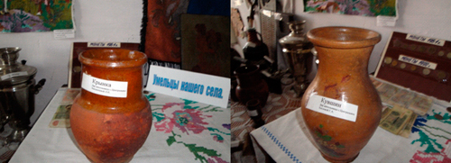
Крынка (кринка) – очень древний тип русского сосуда. По свидетельству археологов была известна ещё в X-XIII вв. В глиняных кринках обычно хранили и подавали на стол молоко или простоквашу. В зависимости от дополнительной обработки, кринки могли быть обварными, обливными (муравлёными), морёными, лощёными и киноваренными.
Краевед 1: В народе также широко использовалась деревянная посуда. У марийцев большие ковши-чаши корага с двумя ручками служили для подачи кваса на праздничный стол. Пили из небольших ковшичков корка с одной-двумя ручками. Для разливания кваса использовали ковши с высокой ручкой и плоским устойчивым дном. Ручка ковша, поднимавшаяся вверх почти под прямым углом, заканчивалась скульптурным изображением коня, птицы или медведя, украшалась кругами и розетками – традиционными символами солнца.
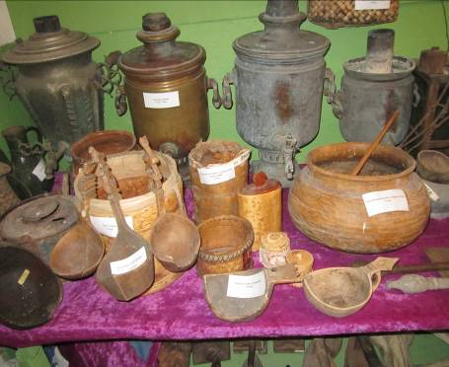

Краевед 2: Из бересты, липового луба или лыка мастерили различной формы и размеров короба, кузова, сумки, солонки, табакерки и т.п. Из бересты в форме небольшого ведерка с деревянным дном и двойными стенками делали туеса. В страдную пору крестьяне носили в них на покос или в поле пищу и напитки. Из луба делали кольца для выпечки хлеба, роевни для пчел, различные короба, зыбки для грудных детей. Луб молодой липы, ивы и некоторых других деревьев служил материалом для плетения лаптей – крестьянской обуви, охватывающей только стопу.
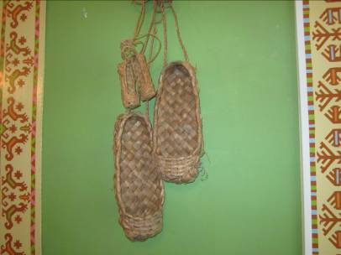
Краевед 1: А это орудие труда играло не последнюю роль в повседневном крестьянском быту, к тому же являлось чисто женским - оно использовалось в домашнем хозяйстве - это рубель. Рубель использовался для разглаживания – “прокатывания” после стирки сухой холщовой ткани, являясь, по сути, прообразом утюга. Для этого разглаживаемую ткань плотно накатывали на цилиндрической формы деревянный каток, а сверху прокатывали по плоской поверхности рабочей частью рубеля, который при этом с силой прижимали обеими руками за рукоять и противоположный конец.
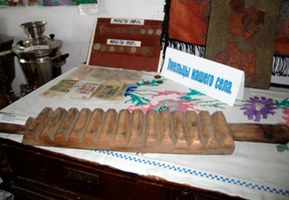
Краевед 2: Угольные утюги пришли на смену рубелям. Они появились в петровские времена в XVII веке. Были они чугунными. Во внутреннюю полость таких утюгов насыпали горячие угли, после чего приступали к глажению белья. По мере остывания угли меняли на новые. Самые же первые старинные утюги появились 2000 лет назад в Китае. Всего известно семь основных типов утюгов.
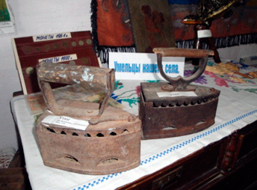
Краевед 1: Самопрялки пришли на смену старинным прялкам. Пряхе не надо было рукой вращать веретено для скручивания нити, теперь достаточно было нажатием ноги привести в движение колесо самопрялки, и нить, скручиваясь, наматывалась на катушку.
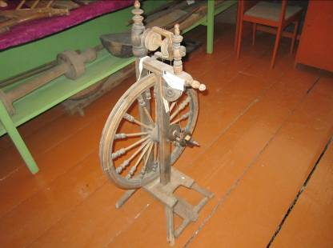
Краевед 2: Полотенце — "кусок полотна". В прошлом полотенца изготавливалось в домашних условиях из льна. Выращенный лен теребили (тягали), мочили, сушили, трепали, чесали, затем пряли нить, из полученной нити ткали холсты, которые потом вышивали рукодельницы. Холсты для полотенец выбеливались, для этого их развешивали или расстилали на солнце. Узор создавали из льняной нити, чередуя выбеленные и невыбеленные нити. Создание полотенец диктовалось не только материальной, но и духовной культурой: использованием в обрядах, ритуалах, традициях. В зависимости от назначения определялся узор. Полотенца выполняли также эстетическую функцию.
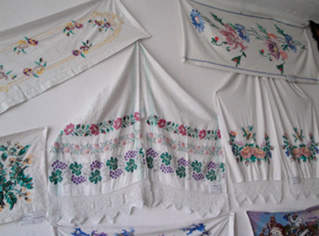
Солык (полотенце) - узкое, богато декорированное полотнище домашнего производства. При стандартной ширине полотенец 39-42 см их длина составляла от 1 до 5 м. На концах старинные полотенца украшали вышивкой, тканым цветным узором, кружевами. Для вышивки использовались геометрический, растительный и животный орнаменты.
Краевед 1: В нашем музее есть немало предметов одежды марийских женщин. Рубаха женская. Составная, сшитая из тонкого домотканого льняного полотна. По центру груди прямой разрез, края которого украшались нагрудной вышивкой. Подолы рубах, рукава также украшались вышивкой, которая служила оберегом от злых духов. Поверх рубахи марийские женщины и мужчины носили кафтан шовыр. Особое место занимают вышитые головные уборы. На смену шурке пришел более легкий и удобный убор шымакш или шынашовыч, представлявший собой конусообразный башлык, тюрик.
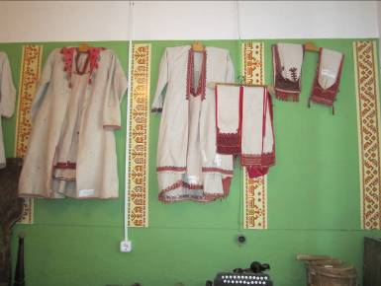
Краевед 2: Предметы народного быта, каждодневно используемые в крестьянском хозяйстве, всегда являют собой сочетание красоты и практичности. Используя природные материалы, человек создал множество разнообразных, практичных, необходимых в крестьянском быту предметов. Короба и сундуки, зачастую украшенные росписью, закрывающиеся на замок, известны с Х-го века. Они предназначались для хранения различной одежды, приданного, украшений и ценной столовой утвари. По количеству сундуков и коробов судили о благосостоянии семьи.
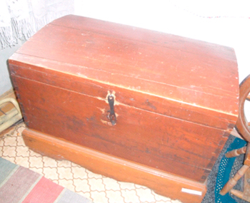

Учитель: Великий советский географ Н.Н. Баранский сказал: “Чтобы любить свою Родину, надо хорошо её знать”. Наша экскурсия подошла к концу. Мы надеемся, что вы не окажетесь равнодушными к тому, о чём узнали сегодня. Земля, на которой мы живём, таит в себе много загадок и исторических находок. Любите свой край, своё село, делайте его лучше, красивее. Спасибо вам всем за внимание.

Приложение 3
к технологической карте изучения темы «Поколение вещей» по обществознанию
в 5 классе
Учитель: А сейчас небольшая викторина по материалам нашей экскурсии. Мы с вами определим самого активного и внимательного посетителя нашего музея, который получит памятное удостоверение.
Вопросы викторины.
- Когда был открыт наш музей?
- Сколько экспонатов насчитывает музей?
- Какой материал использовали для изготовления посуды? Почему?
- Из чего плели лапти?
- Для чего служил рубель?
- Почему утюг называли угольным?
- Что такое самопрялка?
- Какой узор использовали при вышивке полотенец?
- Какую одежду носили марийские женщины?
- Какие изделия делали из древесины?
- Что хранили в сундуках?
- Подумай и объясни: что такое «живая связь времен».
За каждый правильный ответ учащиеся получают по одному жетону. Кто наберет больше всех жетонов – становится самым активным и внимательным посетителем музея.

Приложение 4
к технологической карте изучения темы «Поколение вещей» по обществознанию
в 5 классе

Музей МБОУ «Юледурская средняя общеобразовательная школа»

У Д О С Т О В Е Р Е Н И Е № ___

Вручается обучающемуся ____ класса ____________________________

САМОМУ АКТИВНОМУ И ВНИМАТЕЛЬНОМУ ПОСЕТИТЕЛЮ

Заведующий музеем: Рябчиков В.В.

«____» __________________20___г.

